Министерство образования Омской области
Бюджетное профессиональное образовательное учреждение Омской области «Омский строительный колледж»

РАБОЧАЯ ПРОГРАММа УЧЕБНОЙ ДИСЦИПЛИНЫ

______ОП.15 Менеджмент_____________

программы подготовки специалистов среднего звена
по специальности 21.02.04 Землеустройство
углубленная подготовка

2018 г.
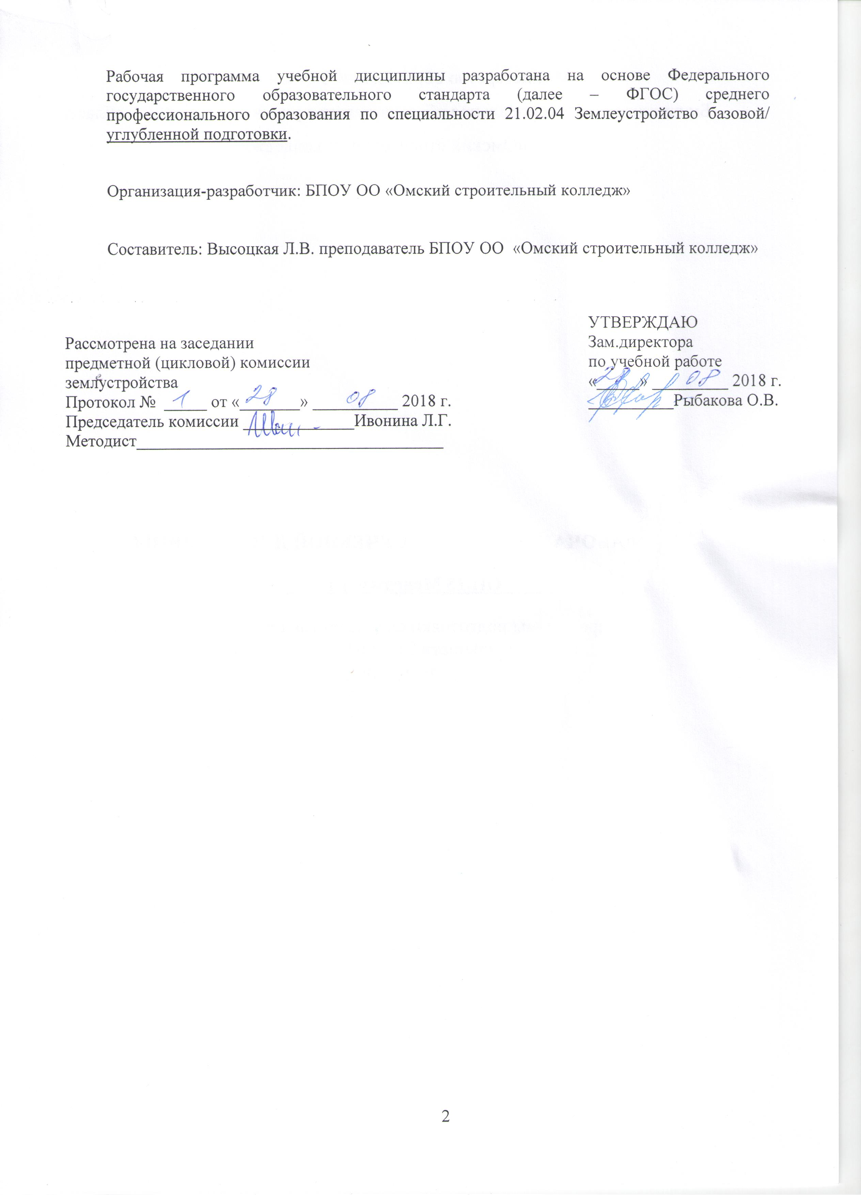

СОДЕРЖАНИЕ

 | стр.
1. ПАСПОРТ РАБОЧЕЙ ПРОГРАММЫ УЧЕБНОЙ ДИСЦИПЛИНЫ | 4
2. СТРУКТУРА и содержание УЧЕБНОЙ ДИСЦИПЛИНЫ | 5
3. условия РЕАЛИЗАЦИИ УЧЕБНОЙ дисциплины | 8
4. Контроль и оценка результатов Освоения учебной дисциплины | 12

1. паспорт РАБОЧЕЙ ПРОГРАММЫ УЧЕБНОЙ ДИСЦИПЛИНЫ
_ОП.15 Менеджмент_

1.1. Область применения рабочей программы
Рабочая программа учебной дисциплины является частью программы подготовки специалистов среднего звена в соответствии с ФГОС СПО по специальности 21.02.04 Землеустройство. Рабочая программа учебной дисциплины может быть использована в дополнительном профессиональном образовании

1.2. Место учебной дисциплины в структуре программы подготовки специалистов среднего звена:
Вариативная часть профессионального цикла

1.3. Цели и задачи учебной дисциплины – требования к результатам освоения учебной дисциплины:
В результате освоения дисциплины обучающийся должен уметь:
- применять в профессиональной деятельности приемы делового общения;
- принимать эффективные управленческие решения.
знать:
  - функции менеджмента;
  - процесс принятия и реализации управленческих решений;
  - методы управления конфликтами;
  - особенности менеджмента в области профессиональной деятельности.
Кроме того, включить из требований профессионального стандарта Специалист в области инженерно-геодезических изысканий (утв. приказом Министерства труда и социальной защиты РФ от 7 июня 2016 года N 286н, регистрационный номер 42692 от 29 июня 2016 года) необходимые умения определения целей, задач и объема планируемых работ по инженерно-геодезическим изысканиям в тему «Общая концепция стратегического менеджмента», получать и предоставлять необходимые сведения в ходе коммуникаций с коллегами и другими лицами - в контексте профессиональной деятельности в сфере инженерно-геодезических изысканий в тему «Коммуникационные процессы управления», Подача документов на выполнение работ по инженерно-геодезическим изысканиям в установленном порядке в тему «Информационные технологии в сфере управления производством».

1.4. Количество часов на освоение рабочей программы учебной дисциплины:
максимальной учебной нагрузки обучающегося __48__ часов, в том числе:
обязательной аудиторной учебной нагрузки обучающегося __32__ часов;
самостоятельной работы обучающегося _16__ часов.

2. СТРУКТУРА И СОДЕРЖАНИЕ УЧЕБНОЙ ДИСЦИПЛИНЫ
2.1. Объем учебной дисциплины и виды учебной работы

Вид учебной работы | Объем часов
Максимальная учебная нагрузка (всего) | 48
Обязательная аудиторная учебная нагрузка (всего) | 32
в том числе:
практические занятия | 4
Самостоятельная работа обучающегося (всего) | 16
в том числе:
Подготовка сообщений  Составление опорного конспекта | 10  6
Итоговая аттестация в форме дифференцированного зачета

2.2. Тематический план и содержание учебной дисциплины ОП.12 Менеджмент

Наименование разделов и тем | Содержание учебного материала, лабораторные работы и практические занятия, самостоятельная работа обучающихся, курсовая работа (проект) (если предусмотрены) | Объем часов | Уровень освоения
1 | 2 | 3 | 4
Тема.1.  Функции менеджмента | Содержание учебного материала | 2 | 1
 | Функции менеджмента. Цикл менеджмента (планирование, организация, мотивация и контроль) – основы управленческой деятельности. Характеристика функций цикла. Взаимосвязь и взаимообусловленность функций управленческого цикла. Общие принципы управления: планомерность, целенаправленность, стимулирование, иерархичность, компетентность, дисциплина. Приемы и методы управления структурными подразделениями при выполнении ими производственных задач
Тема.2. Современные подходы в менеджменте | Содержание учебного материала | 2 | 1
 | Современные подходы в менеджменте: количественный, процессный, системный, ситуационный. Принципы управления общие и частные, их характеристика. Национальные особенности менеджмента (японский, американский, западноевропейский). Использование мирового опыта менеджмента в условиях России. Особенности менеджмента в области профессиональной деятельности (монтаж и эксплуатация оборудования и систем газоснабжения).
Тема.3. Организация как система управления | Содержание учебного материала | 4 | 1
 | Организация как система управления: общие признаки организаций. Классификация организаций по различным признакам. Формальная и неформальная организации. Внешняя среда организации. Внутренняя среда организации. Цели управления в коммерческой и некоммерческой организациях
 | Самостоятельная работа обучающихся Подготовка сообщения «Внешняя и внутренняя среда организации в строительной отрасли | 6
Тема 4.  Жизненный цикл организации | Содержание учебного материала | 4 | 1,3
 | Понятие жизненного цикла организации. Стадии жизненного цикла организации: характерные черты и причины наступления. Стадия становления. Стадия становления. Стадия развития. Стадия спада. Стадия банкротства и ликвидации
 | Практические занятия 1 Решение ситуационных задач «Определение стадии жизненного цикла организации» | 2
Тема. 5.  Основы теории принятия управленческих решений | Содержание учебного материала | 4 | 1
 | Типы решений и требования, предъявляемые к ним. Методы принятия решений. Уровни принятия решений: рутинный, селективный, адаптационный, инновационный. Этапы принятия решений. Процесс принятия и реализации управленческих решений. Делегирование полномочий
Тема.6. Планирование: сущность и основные элементы | Содержание учебного материала | 2 | 1
 | Планирование деятельности предприятия: общая характеристика. Основные виды планирования деятельности. Процесс планирования и его основные этапы. Принципы планирования. Планирование последовательности выполнения производственных процессов с целью эффективного использования имеющихся в распоряжении ресурсов. Организация выполнения работ в соответствии с графиками и сроками производства работ
Тема.7. Организация и контроль | Содержание учебного материала | 4 | 1
Разработка структуры организации. Различные типы организационных структур. Принятие решения о выборе структуры организации. Делегирование полномочий. Ключевые правила передачи ответственности.
Сущность, виды, этапы контроля. Виды контроля: предварительный, текущий, итоговый (заключительный). Организация контроля работ, выполнения плановых заданий, своевременного выполнения отдельных поручений и заданий подчиненными структурными подразделениями и отдельными рабочими.
 | Самостоятельная работа обучающихся Составить опорный конспект «Требований к построению организационных структур управления» | 6
Тема. 8.  Принципы и методы управления персоналом. | Содержание учебного материала | 2 | 1
 | Принципы управления персоналом. Классификация методов управления персоналом. Организационные возможности коллектива. Формирование команд.
Тема. 9. Конфликтность в административно-управленческой деятельности и управление конфликтами | Содержание учебного материала | 2 | 1,3
Сущность и классификация конфликтов: внутриличностный, межличностный, между личностью и группой, межгрупповой.
Причины возникновения конфликтов. Стадии развития конфликта. Типичные конфликтные ситуации. Правила поведения в конфликте. Методы управления конфликтами и бесконфликтное руководство. Последствия конфликта: функциональные и дисфункциональные
 | Практические занятия 2 Решение ситуационных задач по определению конфликтогенов и методов выхода из конфликтов | 2
 | Самостоятельная работа обучающихся Подготовка сообщения «Принципы бесконфликтного руководства» | 4
ДИФФЕРЕНЦИРОВАННЫЙ ЗАЧЕТ |  | 2
Всего: |  | 48

3. условия реализации УЧЕБНОЙ дисциплины
3.1. Требования к минимальному материально-техническому обеспечению
Реализация учебной дисциплины требует наличия учебного кабинета социально- экономических дисциплин.

Оборудование учебного кабинета: парты, учебная доска
Технические средства обучения: мультимедиа

3.2. Информационное обеспечение обучения
Перечень рекомендуемых учебных изданий, Интернет-ресурсов, дополнительной литературы
Основные источники:
- Алавердов, А.Р. Управление персоналом: Учебное пособие / А.Р. Алавердов, Е.О. Куроедова, О.В. Нестерова. - М.: МФПУ Синергия, 2013. - 192 c.
- Базаров, Т.Ю. Управление персоналом. Практикум: Учебное пособие для студентов вузов / Т.Ю. Базаров. - М.: ЮНИТИ-ДАНА, 2015. - 239 c.
- Бугаков, В.М. Управление персоналом: Учебное пособие / В.П. Бычков, В.М. Бугаков, В.Н. Гончаров; Под ред. В.П. Бычкова. - М.: НИЦ ИНФРА-М, 2013. - 237 c.
- Веснин, В.Р. Управление персоналом в схемах: Учебное пособие / В.Р. Веснин. - М.: Проспект, 2013. - 96 c.
- Веснин В.Р. Основы менеджмента. - М.: Проспект, 2016. - 320 с.
- Драчева Е.Л. Менеджмент: Учеб. пособие для студ. учреждений сред. проф. образования/ Е.Л.Драчева, Л.И.Юликов. — М.: Издательский центр «Академия», 2016. — 288 с (электронная версия)
- Драчева Е.Л. Менеджмент. Практикум: Учеб. пособие для студ. учреждений сред. проф. образования/ Е.Л.Драчева, Л.И.Юликов. — М.: Издательский центр «Академия», 2016. — 304 с.
- Кибанов А.Я. Управление персоналом: учебник / А.Я. Кибанов. – Допущ. Минобрнауки России. -8-е изд. стереотип. – М.: Кнорус. 2015-06-15 (электронная версия).
- Косьмин А.Д., Свинтицкий Н.В., Косьмина Е.А. Менеджмент. - М.: Академия, 2014. - 208 с.
- Латфуллин Г,А., Никитин А.С., Серебрянников С.С. Теория менеджмента. - СПб.: Питер, 2016. - 464 с.
- Удалов Ф.Е., Алёхина О.Ф., Гапонова О.С. Основы менеджмента: Учебное пособие. – Нижний Новгород: Нижегородский госуниверситет, 2013. – 363 с. (электронная версия).
- Управление персоналом: теория и практика. Управление деловой карьерой, служебно-профессиональным продвижением и кадровым резервом: учебно-практическое пособие / Под. Ред. А.Я. Кибанова – Реком. Советом УМО по образованию – М.: Проспект, 2014 (электронная версия).

Дополнительные источники:
- Армстронг Майкл. Практика управления человеческими ресурсами: пер. с англ.: учебник / М. Армстронг. — 10-е изд. — СПб., 2009.
- Балдин, К.В. Управленческие решения: учебник / К. В. Балдин, С. Н. Воробьев, В. Б. Уткин. — 6-е изд. — М.: Дашков и К, 2009.
- Литвак Б.Г. Практические занятия по менеджменту. Мастер-класс: учебное пособие. / Б.Г, Литвак. – М.: Дело,2005
- Костин, В. А. Менеджмент: учебное пособие / В. А. Костин, Т. В. Костина. – Москва: Гардарики, 2008. – 334 с.
- Кибанов, А.Я. Основы управления персоналом: учеб. / А.Я. Кибанов.- М.: ИНФРА-М, 2011. – 304с.
- Кнышова Е.Н. Менеджмент: учеб. пособие, допущ. Мин. образования РФ для студентов СПО. / Е.Н. Кнышова. – М.: ИНФРА-М-ФОРУМ,2003.
- Панфилова А.П. Деловая коммуникация в профессиональной деятельности. - СПб.: Общество «Знание», 2007.
- Управление персоналом организации - Издательство: Вузовский учебник, Инфра-М, 2010 г. – 400с.

Отечественные журналы:

- «Российский журнал менеджмента»
- «Менеджмент в России и за рубежом»
- «Управление персоналом»
- «Директор по персоналу»

3.3 Особенности организации обучения по дисциплине для инвалидов и лиц с ограниченными возможностями здоровья

В соответствии с Федеральным законом №273-ФЗ «Об образовании в РФ» (ст. 79), педагогический состав ППССЗ знакомится с психолого- физиологическими особенностями обучающихся инвалидов и лиц с ограниченными возможностями здоровья, индивидуальными программами реабилитации инвалидов (при наличии). При необходимости осуществляется дополнительная поддержка преподавания тьюторами, психологом, социальным педагогом, социальными работниками, волонтерами.
В соответствии с Письмом Министерства образования и науки Российской Федерации, Департамента государственной политики в сфере подготовки рабочих кадров и ДПО «О методических рекомендациях по организации профориентационной работы профессиональной образовательной организации с лицами с ограниченными возможностями здоровья и инвалидностью по привлечению их на обучение по программам среднего профессионального образования и профессионального обучения от 22 декабря 2017 г. n 06-2023», в курсе дисциплины (профессионального модуля) предполагается использовать социально- активные и рефлексивные методы обучения, технологии социо- культурной реабилитации с целью оказания помощи в установлении полноценных межличностных отношений с другими студентами, создания комфортного психологического климата в студенческой группе, ассистивные технологии и технологии улучшенной реальности. Подбор и объяснение учебных материалов производятся с учетом предоставления материала в различных формах: аудиальной, визуальной, с использованием специальных технических и информационных систем, в том числе с использованием дистанционных технологий и электронного обучения.
Освоение дисциплины лицами с ОВЗ осуществляется с использованием средств обучения общего и специального назначения (персонального и коллективного использования). Материально- техническое обеспечение предусматривает приспособление аудитории к нуждам лиц с ОВЗ. Рекомендуется индивидуальный подход на всех этапах обучения (при опросе, индивидуальные домашние задания, посильная работа на уроке; обязательная оценка положительных результатов даже небольшого вида деятельности); максимальное использование наглядности, опорных схем, конспектов, рисунков, таблиц, карт, компьютера, интерактивной доски; рассказ по рисунку, опорным словам, схемам, творческие лаборатории (инклюзия через творческую деятельность в смешанных группах).
Обязательным условием организации образовательной деятельности при наличии студентов с ограниченными возможностями здоровья (слабослышащие) является использование специальных методов: при теоретическом обучении (мультимедийные презентации, опорные конспекты); при практическом обучении (наличие учебных пособий и дидактических материалов, позволяющих визуализировать задания, рекомендации преподавателя по их выполнению и критерии оценки). Текущий контроль успеваемости для обучающихся инвалидов и обучающихся с ограниченными возможностями здоровья имеет большое значение, поскольку позволяет своевременно выявить затруднения и отставание в обучении и внести коррективы в учебную деятельность.
Учебно-методические материалы для самостоятельной работы обучающихся из числа инвалидов и лиц с ограниченными возможностями здоровья предоставляются в формах, адаптированных к ограничениям их здоровья и восприятия информации:

Категории студентов | Формы
С нарушением слуха | - в печатной форме;  - в форме электронного документа (в т.ч. страницы преподавателя на сайте колледжа);  - больше визуальной информации
С нарушением зрения | - в печатной форме увеличенным шрифтом;  - увеличение формата иллюстраций учебника, использование форматирования шрифта,  - в форме электронного документа;  - в форме аудиофайла;
С нарушением опорно-двигательного аппарата | - в печатной форме;  - в форме электронного документа;  - в форме аудиофайла;  - соблюдение ортопедического режима обучения
Дистанционное обучение инвалидов может быть реализовано различными формами:
- очные занятия с применением дистанционных технологий (использование электронного контента для организации образовательного процесса и контрольных мероприятий);
- индивидуальные дистанционные занятия взаимодействия (в том числе, on-line занятия), групповые дистанционные занятия (включая, проектную работу, вебинары);
- занятия с дистанционным включением обучающихся с инвалидностью в деятельность группы (с применением телекоммуникационных технологий или программы Skype);
- самостоятельные занятия с тьюторским сопровождением (на основе размещенного на сайте колледжа электронного образовательного контента, на основе которого может осуществляться удаленное взаимодействие)

4. Контроль и оценка результатов освоения УЧЕБНОЙ Дисциплины

Контроль и оценка результатов освоения учебной дисциплины осуществляется преподавателем в процессе проведения практических занятий и лабораторных работ, тестирования, а также выполнения обучающимися индивидуальных заданий, проектов, исследований.

Результаты обучения  (освоенные умения, усвоенные знания) | Формы и методы контроля и оценки результатов обучения
Умения
определять стадии жизненного цикла организации | Решение ситуационных задач
применять методы принятия решений | Семинарское занятие
организовывать контроль работ | Семинарское занятие  Составление опорного конспекта
применять методы управления персоналом | Тестирование
применять методы разрешения конфликтов | Решение ситуационных задач
Знания
функции менеджмента | Контрольная работа
современные подходы в менеджменте | Индивидуальные задания
основы теории принятия управленческих решений | Индивидуальные задания
планирование: сущность и основные элементы. | Контрольная работа
принципы и методы управления персоналом | Тестирование
методы управления конфликтами | Тестирование

Форма проведения аттестации для студентов инвалидов устанавливается с учетом индивидуальных психофизических особенностей. Для студентов с ОВЗ предусматривается доступная форма заданий оценочных средств, а именно:
- в печатной и электронной форме (для лиц с нарушениями опорно- двигательного аппарата);
- в печатной форме или электронной форме с увеличенным шрифтом и контрастностью (для лиц с нарушениями слуха, речи, зрения);
- методом чтения ассистентом задания вслух (для лиц с нарушениями зрения);
При необходимости для обучающихся с инвалидностью процедура оценивания результатов обучения может проводиться в несколько этапов, рекомендуется предусмотреть для них увеличение времени на подготовку к зачетам и экзаменам, а также предоставлять дополнительное время для подготовки ответа на зачете/экзамене. Возможно установление образовательной организацией индивидуальных графиков прохождения промежуточной аттестации обучающимися инвалидами и обучающимися с ограниченными возможностями здоровья.
Для таких студентов предусматривается доступная форма предоставления ответов на задания, а именно:
- письменно на бумаге или набором ответов на компьютере (для лиц с нарушениями слуха, речи);
- выбором ответа из возможных вариантов с использованием услуг ассистента (для лиц с нарушениями опорно- двигательного аппарата);
- устно (для лиц с нарушениями зрения, опорно- двигательного аппарата)
Для студентов с ограниченными возможностями здоровья предусмотрены следующие оценочные средства:

Категории студентов | Виды оценочных средств | Формы контроля и оценки результатов обучения
С нарушением слуха | тест | преимущественно письменная проверка
С нарушением зрения | собеседование | преимущественно устная проверка (индивидуально)
С нарушением опорно- двигательного аппарата | решение дистанционных тестов, контрольные вопросы | организация контроля с помощью дистанционных технологий (электронной оболочки MOODLE), письменная проверка

Студентам с ограниченными возможностями здоровья увеличивается время на подготовку ответов к зачёту, разрешается готовить ответы с использованием дистанционных образовательных технологий.

